**ВОЛОНТЁРЫ МАОУ «Киёвская СОШ»**

**ЗА ЗДОРОВЫЙ ОБРАЗ ЖИЗНИ!**

**УЧЕНИКИ МОУ «ОБРАЗЦОВСКАЯ ООШ»**

**«Мы против курения".**  
"Попробовал разок ты закурить.  
Вошло в привычку, а назад дороги нет!  
А многим людям невозможно с этим жить.  
Курение наносит тяжкий вред!  
А ведь здоровьем каждый дорожит.  
Кому проблемы лишние нужны?  
Ведь надо жить, любить, творить.  
Зачем тебе курение, скажи?  
Ты думаешь, что бросить так легко?  
Ты заблуждаешься и очень глубоко!  
А ведь здоровье никогда ты не вернешь  
Подумай, для чего же ты живешь?.."

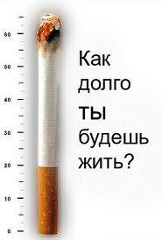

**Задымить табачным чадом**

**Можно все на свете**

**Только жизнь свою не надо**

**Дарить сигарете.**

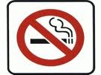

**БРОСАЙТЕ КУРИТЬ!**

**ЗНАЕМ, НАДОЕЛО ВАМ В ДЫМУ ТАБАЧНОМ ЖИТЬ.**

**ВСЕМ ПРЕДЛАГАЕМ СЕБЯ БОЛЬШЕ НЕ ТРАВИТЬ.**

**ПРО СИГАРЕТЫ, ПАПИРОСЫ ПОЗАБЫТЬ.**